2016年上学期高一年级化学期考试题
时间：90分钟 满分：100分
可能用到的相对原子质量：H：1 N：14 O：16 S：32 Na：23 Cl：35.5 Ca：40 Ba：137
第Ⅰ卷(选择题，每小题只有一个答案，共50分)
一、选择题
1．有关${}_{6}^{\text{13}}{}C$的说法不正确的是
A. 中子数为7 B. 质子数为6 C.质量数为19 D. 电子数为6
2．下表物质与其所含化学键类型、所属化合物类型完全正确的一组是
选 项 | A | B | C | D
物 质 | CO₂ | MgCl₂ | HCl | NaOH
所含化学键类型 | 共价键 | 离子键、共价键 | 离子键 | 离子键、共价键
所属化合物类型 | 共价化合物 | 离子化合物 | 离子化合物 | 共价化合物
3．下列变化不属于化学变化的是
A．石油分馏 B．煤的干馏
C．蛋白质的颜色反应 D．油脂的皂化反应
4．除去乙酸乙酯中残留的乙酸，有效的处理方法是
A．蒸馏 B．水洗后分液
C．用过量饱和碳酸钠溶液洗涤后分液 D．用过量氯化钠溶液洗涤后分液
5．化学科学需要借助化学专用语言描述，下列有关化学用语正确的是
A．二氧化碳的结构式：O—C—O B．羟基的电子式为：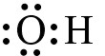
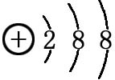
C．丙烷分子的球棍模型： D．硫离子的结构示意图：

6．下列各组物质不属于同系物的是
A．CH₄和CH₃(CH₂)₁₅CH₃ B．CH₃(CH₂)₃CH₃和CH(CH₃)₃
C．CH（CH₃）₃和CH₃CH₂CH₂CH₃ D．C₃H₈和CH₃(CH₂)₆CH₃
7．下列有关环境问题的叙述正确的是
A．赤潮、白色污染、绿色食品都与相关物质的颜色有关
B．地震发生后，灾区急需大量消毒剂，其中SO₂可用于环境消毒
C．电池一定要回收利用，主要是为了避免浪费
D．反应物的总能量高于生成物的总能量时发生放热反应
8．下列说法错误的是
A．元素周期律是元素原子核外电子排布呈周期性变化的结果
B．苯与浓硝酸、浓硫酸混合共热制取硝基苯发生的是取代反应
C．C₅H₁₀不属于烷烃，而C₅H₁₂属于烷烃且有3种同分异构体
D．淀粉和纤维素均可用(C₆H₁₀O₅)n表示，因此它们互为同分异构体
9．下列说法正确的是
A．形成离子键的阴、阳离子间只存在静电吸引力
B．HF、HCl、HBr、HI的热稳定性和还原性从左到右依次减弱
C．乙酸、葡萄糖在一定条件下均能与Cu(OH)₂反应
D．第三周期非金属元素含氧酸的酸性从左到右依次增强
10．如图是部分短周期元素化合价与原子序数的关系图，下列说法正确的是
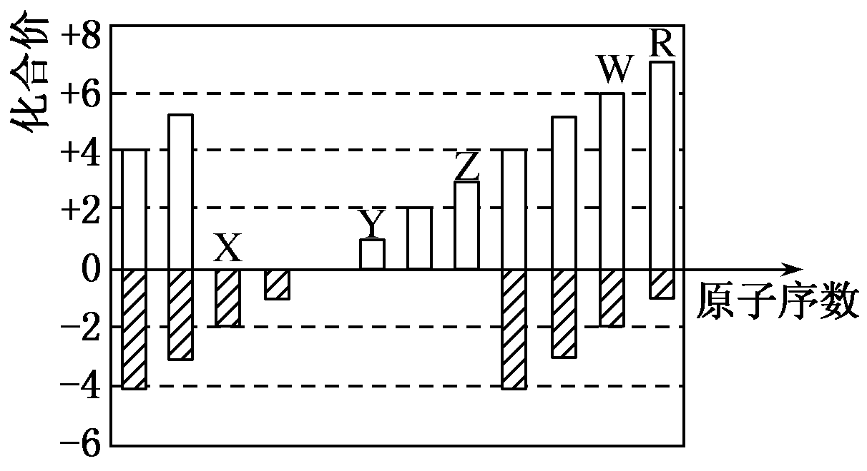

A．原子半径：Z>Y>X B．气态氢化物的稳定性： W > R
C．WX₃的水溶液能导电，所以WX₃是电解质。
D．Y和Z两者最高氧化物对应的水化物能相互反应
11．A和B是短周期元素，A^{2－}和B＋的核外电子总数之差为8，下列说法中正确的是
A．A和B的原子序数之差为8 B．A、B原子核外电子数总和可能为11
C．A和B原子最外层电子数之和为8 D． A和B原子最外层电子数之和为3
12．根据下列事实所作的结论，正确的是
编号 | 事实 | 结论
A | 甲、乙两种有机物具有相同相对分子质量和不同结构 | 甲和乙一定是同分异构体
B | 质量相同的甲、乙两种有机物完全燃烧时产生质量相同的水 | 甲、乙两种分子中，各元素的原子个数比一定相同
C | 在淀粉中加入稀H₂SO₄，水浴加热一段时间后取出部分水解液，滴加新制银氨溶液后再加热，无银镜出现 | 淀粉水解产物不具有还原性
D | 不存在两种邻二甲苯 | 苯分子中碳碳键完全相同，而不是单双键交替结构
13．伦敦奥运火炬彩用的是环保型燃料——丙烷，其燃烧时发生反应的化学方程式为C₃H₈＋5O₂――→ 3CO₂＋4H₂O。下列说法中不正确的是
A．所有的燃烧反应都会释放热量
B．火炬燃烧时化学能只转化为热能
C．1 mol C₃H₈和5 mol O₂所具有的总能量大于3 mol CO₂和4 mol H₂O所具有的总能量
D．丙烷完全燃烧的产物对环境无污染，故丙烷为环保型燃料
14．下列有关原电池的判断错误的是
①所有金属都能作电极 ②有活泼性不同的两种金属电极、有电解质溶液、导线就一定能构成原电池，对外放电 ③原电池放电实现化学能转化为电能 ④以铁、铜为电极，在稀硫酸溶液中构成原电池，负极反应式为Fe－3e－===Fe^{3＋}
A．①② B．①③ C．①②④ D．①②③④
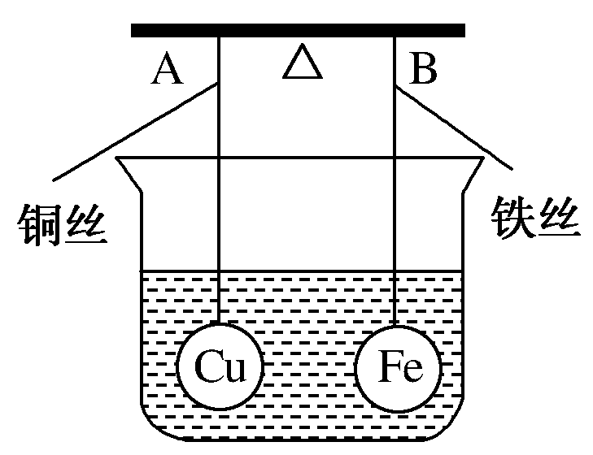
15.如右图所示，杠杆AB两端分别挂有体积相同、质量相同的空心铜球和空心铁球，调节杠杆使其在水中保持平衡，然后小心地向烧杯中央滴入浓CuSO₄溶液，一段时间后，下列有关杠杆的偏向判断正确的是(实验过程中不考虑铁丝反应及两边浮力的变化)
A．杠杆为导体和绝缘体时，均为A端高B端低
B．杠杆为导体和和绝对体时，均为A端低B端高
C．当杠杆为绝缘体时，A端低B端高；为导体时，A端高B端低
D．当杠杆为绝缘体时，A端高B端低；为导体时，A端低B端高
16．下列说法正确的是
A．化学反应速率是对可逆反应而言的，非可逆反应不谈化学反应速率
B．在可逆反应中，正反应的化学反应速率是正值，逆反应的化学反应速率是负值
C．同一化学反应中，化学反应速率可用反应物浓度的改变表示，也可用生成物浓度的改变表示，其值可能相同，也可能不同，但意义是相同的
D．化学反应速率的单位可以是g/(L·s)，也可以是kg/(L·s)
17．有机物A分子式为C₂H₄，可发生以下系列转化，已知B、D是生活中常见的两种有机物，下列说法不正确的是
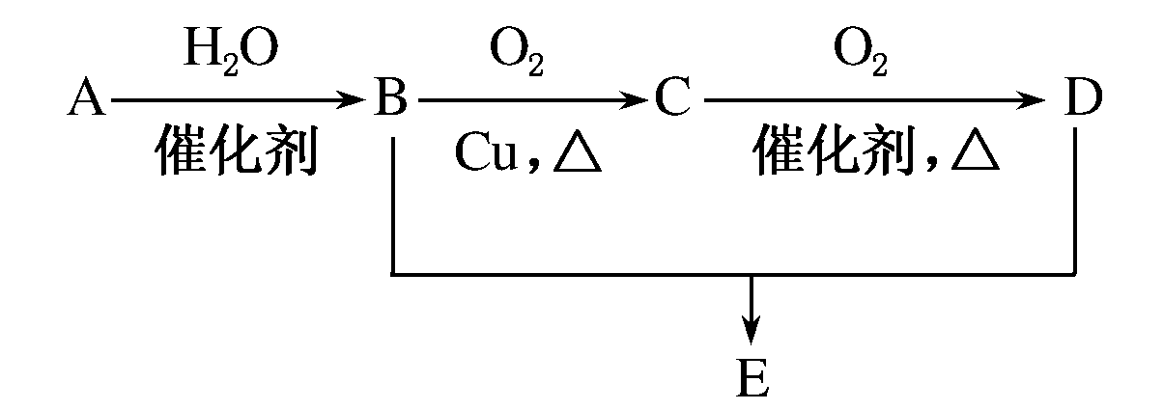
A．75%的B溶液常用以医疗消毒
B．D、E都能与NaOH溶液反应
C．B、D、E三种物质可以用饱和Na₂CO₃溶液鉴别
D．由B、D制备E常用浓H₂SO₄作脱水剂
18．CO和H₂在一定条件下可以合成乙醇(CH₃CH₂OH)： 2CO(g)＋4H₂(g)⇌CH₃CH₂OH(g)＋H₂O(g)，下列叙述中能说明上述反应在一定条件下已达到最大限度的是
A．v_{(正)}（CO）=v_{（逆）}（H₂）
B．正反应和逆反应的化学反应速率均为零
C．CO和H₂以1：2的物质的量之比反应生成乙醇
D．反应体系中乙醇的物质的量浓度不再变化
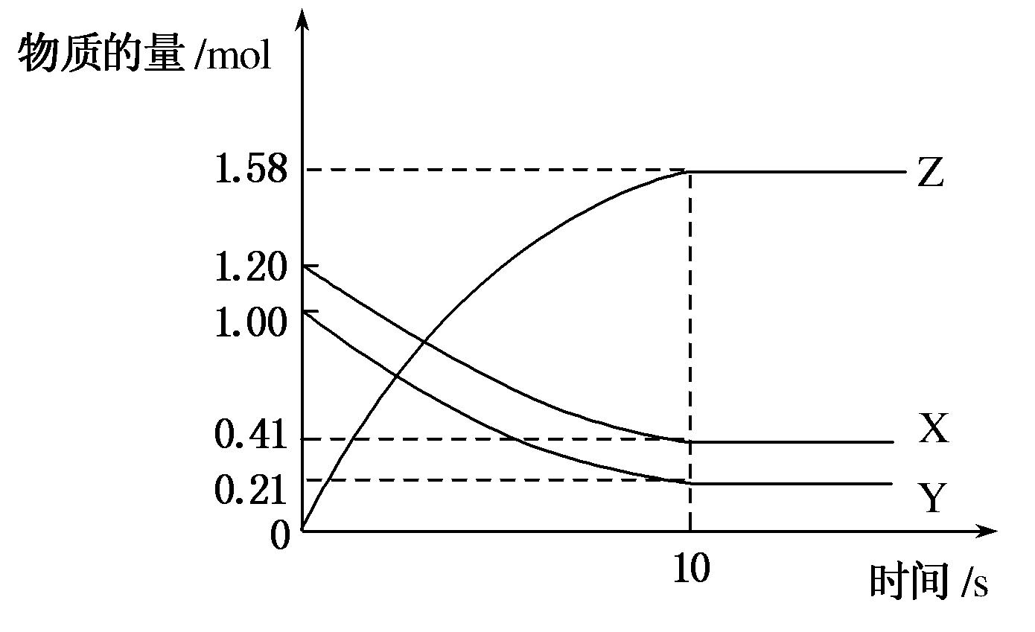
19．一定温度下，在2 L的密闭容器中，X、Y、Z三种气体的物质的量随时间变化的曲线如图所示。下列描述正确的是
A．反应开始到10 s，用Z表示的反应速率为0.158 mol/(L·s)
B．反应开始到10 s，X的物质的量浓度减少了0.79 mol/L
C．反应开始到10 s，Y的转化率为79.0%
D．反应的化学方程式为X(g)＋Y(g)=2Z(g)
20．世界上60%的镁是从海水中提取的，其主要步骤如下：①把贝壳制成石灰乳 ②在海水中加入石灰乳，过滤，洗涤沉淀物 ③将沉淀物与盐酸反应，结晶、过滤 ④在氯化氢热气流中干燥晶体 ⑤电解上述晶体的熔融物。下列说法正确的是
A．镁元素在元素周期表中位于第三周期、第ⅡB族
B．第②步洗涤完毕后向洗涤液中滴加碳酸钠溶液可检验沉淀是否洗涤干净
C．在工业生产上可用NaOH溶液代替石灰乳
D．步骤⑤也可以采用电解该晶体水溶液的方法
21.下列说法正确的是 
A.甲烷是最简单的烷烃，其含碳量最高
B.烷烃完全燃烧时，生成CO₂和H₂O的物质的量相等
C.烯烃的分子组成中，碳和氢的质量比固定不变，烯烃通式为C_{n}H_{2n}（n≥2）
D.烯烃完全燃烧时，生成CO₂和H₂O的物质的量不相等
22．下列与有机物的结构、性质有关的叙述正确的是
A．苯、油脂均不能使酸性高锰酸钾溶液褪色
B．甲烷和Cl₂的反应与乙醇和乙酸的反应属于同一类型的反应
C．麦芽糖水解产物为葡萄糖和果糖，产物互为同分异构体
D．乙醇、乙酸均能与钠反应放出H₂，二者分子中官能团相同
23．如图是常见四种有机物的比例模型示意图。下列说法正确的是
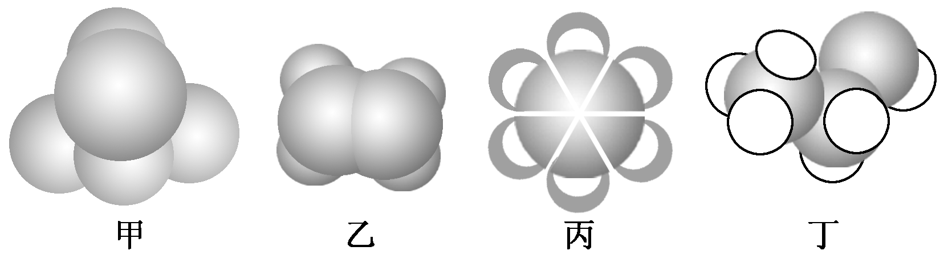
A．甲是沼气、瓦斯气、天然气、煤气的主要成分
B．丁在稀硫酸作用下可与乙酸发生取代反
C．乙可与溴水发生氧化反应而使溴水褪色
D．丙中的碳碳键是介于碳碳单键和碳碳双键之间的独特的键
24. 铝土矿的主要成分中含有氧化铝、氧化铁和二氧化硅等，工业上经过下列工艺可以冶炼金属铝。下列说法不正确的是
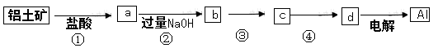
A．①、②中除加试剂外，还需要进行过滤操作
B．a、b中铝元素的化合价相同
C．③中需要通入过量的氨气
D．④进行的操作是加热，而且d一定是氧化铝
25.下表中所列的都是烷烃，它们的一卤取代物均只有一种，分析下表中各项的排布规律，按此规律排布第6项应为
1 | 2 | 3 | 4 | 5 | ……
CH₄ | C₂H₆ | C₅H₁₂ | C₈H₁₈ | …… | ……
A．C₁₄H₃₀ B．C₁₇H₃₆ C．C₂₀H₄₂ D．C₂₆H₅₄

第Ⅱ卷(非选择题，每空两分共50分)
26． A、X、Y、Z和W是原子序数依次增大的五种短周期元素。A和X可组成两种常温下为液态的化合物A₂X、A₂X₂、X和Y也可组成两种常温下为固态的化合物Y₂X、Y₂X₂，且Y₂X、Y₂X₂的焰色反应均为黄色。在元素周期表中，A与Y同主族，X与Z相邻，Z与W相邻。请回答：
(1)A₂X₂的结构式________，Y₂X₂的电子式________。
(2)X、Z两种元素的氢化物中熔沸点较高的是________(填化学式，下同)；Z、W两种元素的最高价氧化物对应的水化物中酸性较强的是________。
(3)W元素在周期表中的位置为________ ；实验室制备W单质用二氧化锰和浓盐酸，化学反应方程式为______________________________；在上述反应中增加固体的物质的量，反应速率__________（填“加快”、“减慢”、“无影响”）。
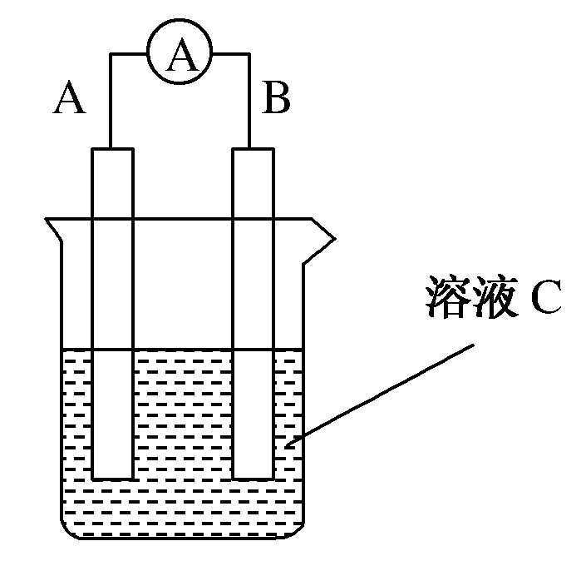
27．如图所示是原电池的装置图(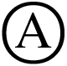为电流表)。请回答：
(1)若C为稀H₂SO₄溶液，电流表指针发生偏转，B电极材料为Fe且做负极，则A电极上发生的电极反应式为________________________； (2)若C为CuSO₄溶液，A电极材料为Zn，B电极材料为石墨，电流表指针发生偏转，此时B为________极，反应一段时间后B电极上能够观察到的现象是____________________________________。
(3)若C为NaOH溶液，A电极材料为Al，B电极材料为Mg，负极上发生的电极反式为____________________，正极上现象为 。
28．现拟分离含乙酸、乙醇和水的乙酸乙酯粗产品，如图是分离操作步骤流程图．图中（ ）内为适当的试剂，【 】内为适当的分离方法．
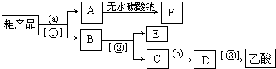
（1）试剂b是 ；分离方法②是 ．分离方法①是分液，在具体操作中应充分振荡，然后静置，待分层后 （填标号），
A．直接将乙酸乙酯从分液漏斗上口倒出
B．直接将乙酸乙酯从分液漏斗下口放出
C．先将水层从分液漏斗的下口放出，再将乙酸乙酯从下口放出
D．先将水层从分液漏斗的下口放出，再将乙酸乙酯从上口倒出
（2）在得到的A中加入无水碳酸钠粉末，振荡，目的是 ．
（3）写乙醇氧化成乙醛的方程式______________________________________________。
29．恒温恒容下，将2 mol 气体A和2 mol气体B通入体积为2L的密闭容器中，发生如下反应：2A(g)＋B(g)⇌ xC(g)＋2D(s)，2 min后反应达到平衡状态，此时剩余1.2 mol B，并测得C的浓度为1.2 mol/L。
(1)从开始反应至达到平衡状态，消耗B的平均反应速率为_____________________。
(2)x＝________。
(3)A的转化率与B的转化率之比为________。
(4)下列各项可作为该反应达到平衡状态的标志是________(填字母)。
A．压强不再变化 B．气体密度不再变化
C．气体平均相对分子质量不再变化
D．A的消耗速率与B的消耗速率之比为2：1
30、Fe^{3＋}和I－在水溶液中反应如下：2I－＋2Fe^{3＋}⇌2Fe^{2＋}＋I₂(提示：此反应在水溶液中进行，在有机溶剂中不进行)。
(1)当上述反应达到平衡后，加入CCl₄萃取I₂，且温度不变，化学反应速率________(填“增大”“减慢”或“不变”)，v_{(正)}________v_{(逆)}（填“>”“<”或“＝”)。
(2)该反应的正反应速率和Fe^{3＋}、I－的浓度关系为v＝kc^{m}(I－)·c^{n}(Fe^{3＋})(提示：k为常数)。
 | c(I－)/mol·L^{－1} | c(Fe^{3＋})/mol·L^{－1} | v/mol·L^{－1}·s^{－1}
① | 0.20 | 0.80 | 0.032k
② | 0.60 | 0.40 | 0.144k
③ | 0.80 | 0.20 | 0.128k
通过所给的数据计算得知：在v＝kc^{m}(I－)·c^{n} (Fe^{3＋})中，m、n的值为( )
A．m＝1、n＝1 B．m＝1、n＝2
C．m＝2、n＝1 D．m＝2、n＝2
I－浓度对反应速率的影响____ ____(填“>”“<”或“＝”)Fe^{3＋}浓度对反应速率的影响。

2016年上学期高一年级化学期考试题答卷
第Ⅱ卷(非选择题，每空两分共50分)
26．（14分） （1）____________________; _________________

（2）____________________; ______________________________

（3）___________________________;

_______________________________________________________; __________

- （10分） (1)_____________________________________________________

(2)_________; ______________________________________________________

(3)_________________________________________;_____________________________

- （10分） （1）_________________; _____________________; ________________________

（2）_____________________________________________

（3）_______________________________________________________________

- （8分） （1）_____________;（2）________;（3）_____________;（4）_______________

- (8分) （1）__________; ___________ （2）____________; _____________

2016年上学期高一年级化学期考试题答案
第Ⅰ卷(选择题，每小题只有一个答案，共50分)
一、选择题
题号 | 1 | 2 | 3 | 4 | 5 | 6 |  | 7 | 8
答案 | C | A | A | C | C | C |  | D | D
题号 | 9 | 10 | 11 | 12 | 13 | 14 |  | 15 | 16
答案 | C | D | B | D | B | C |  | D | C
题号 | 17 | 18 | 19 | 20 | 21 |  | 22 | 23 | 24
答案 | D | D | C | B | C |  | B | D | C
题号 | 25
答案 | D

第Ⅱ卷(非选择题，每空两分共50分)
26、(1)H—O—O—H Na＋[OO]^{2－}Na＋
(2)H₂O HClO₄
(3)第三周期ⅦA族 MnO₂＋4HCl(浓)=====MnCl₂＋Cl₂↑＋2H₂O（条件错误或不齐全不给分） 无影响
27、(1)2H＋＋2e－===H₂↑
(2)正 B上生成一种红色物质
(3)Al－3e－＋4OH－===AlO＋2H₂O，正极上有气泡产生（填产生氢气不给分）
28、(1) 硫酸 ， 蒸馏， D
(2) 除去乙酸乙酯中混有的少量水（或干燥）
(3)2CH₃CH₂OH + O₂→2CH₃CHO+2H₂O(铜或银做催化剂)
29、(1)0.2mol·(L·min)^{－1} （无单位不给分） (2)3 (3)2：1
(4)B、C（选错不给分，选对一个给1分）
30、(1) 减慢 > (2) C >

